Tugas 2 Implementasi Vlan

1. Cek traffic dalam implementasi vlan
2. Langkah pertama cek traffic dengan ping dari PC1 ke PC6

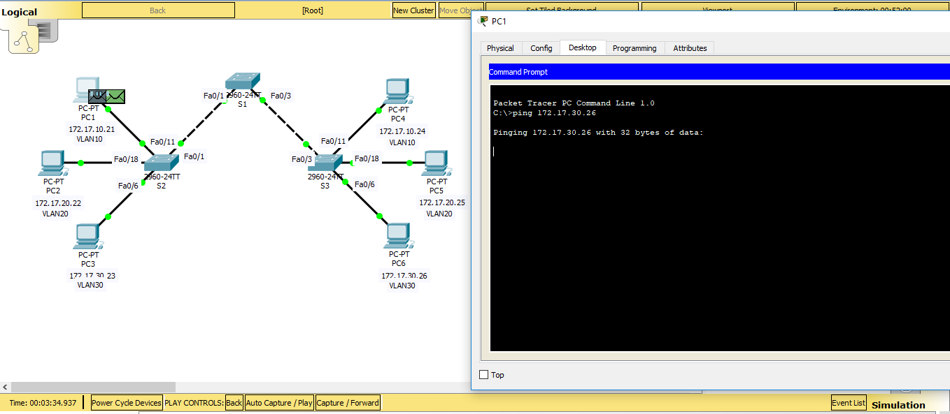

1. Langkah kedua uji coba traffic dari PC1 ke PC4 (satu Vlan)

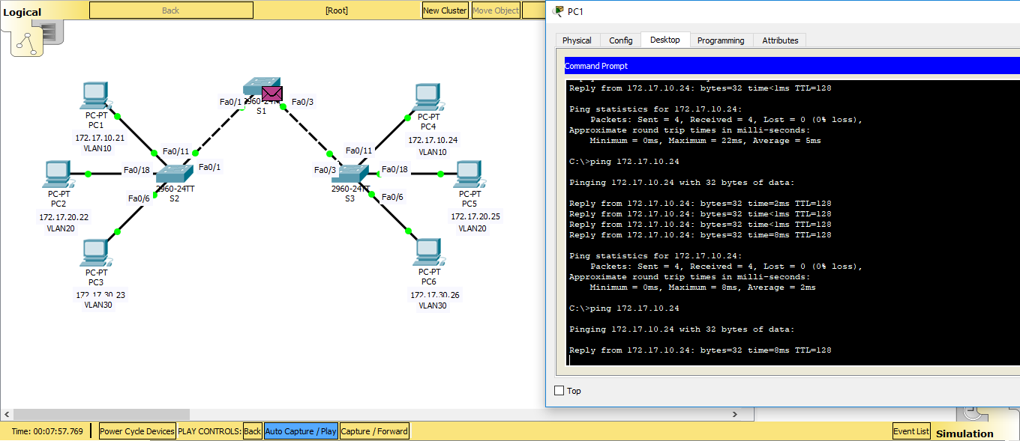

1. Cek traffic tanpa Vlan
2. Hapus konfigurasi vlan dan reload switch 1

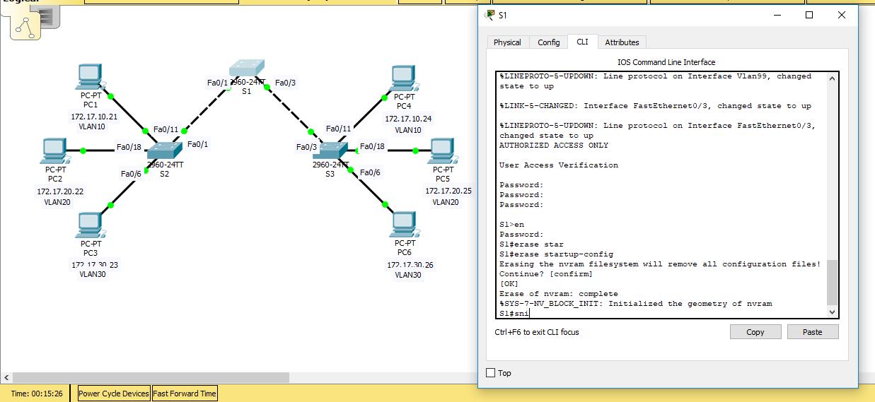

Hasil ping tetap fail dikarenakan perbedaaan network antar PC1 dan PC6

